REPASO 2º semestre
EJERCICIO Nº 1: Pon el verbo en su forma correspondiente.
- Viaje de estudios
Cuando yo __________________ (tener) 20 años, _________________ (viajar) a España con un grupo de treinta estudiantes de las universidades de Indiana. La experiencia fue maravillosa.
Nosotros ___________________ (viajar) de Nueva York a Madrid en un vuelo de Iberia. El vuelo ________________ (durar) sólo unas seis horas, pero todavía me acuerdo de cuán cansado yo __________________ (estar) al llegar. En grupo, nosotros _______________ (ir) en autobús del aeropuerto de Barajas a la universidad. Allá el director del programa nos ____________________ (encontrar) y nos _______________ (dar) la bienvenida.
- Visita a España
Cuando yo _______________ (tener) quince años, lo que __________________ (querer) hacer más que nada _______________ (ser) viajar a España. Un día, mi tío me ___________________ (decir) que él _________________ (ir) a España a trabajar durante tres meses. Me ________________________ (explicar) que _________________ (necesitar) a alguien que pudiera ayudarlo. Yo ________________ (ir) con mi tío y _____________________ (pasar) diez semanas en España. Cuando nosotros ____________________ (volver), ____________________ (traer) muchos regalos para la familia y muchos cuentos sobre España que decirles a nuestros amigos. Después de volver, yo me ______________________ (acostumbrar) de nuevo a la vida norteamericana sin muchos problemas.
- Problemas con la calefacción
Cuando Ester __________________ (levantarse), ___________ (hacer) mucho frío en su apartamento. _______________ (cerrar) con cuidado todas las ventanas, pero todavía ______________ (tener) frío. __________________ (parecer) que la calefacción no ________________ (funcionar). Se _________________ (preparar) una taza de té, se _______________ (poner) otro suéter y ______________ (llamar) al dueño del edificio para decirle lo que ________________ (pasar). El dueño le dijo que ya lo ______________ (saber) y que un técnico iba a venir en seguida. Mientras Ester lo ________________ (esperar), __________________ (llamar) a su amiga, quien ______________ (ser) su vecina, para saber qué hacía para abrigarse.

EJERCICIO Nº 2: completa la tabla con las formas verbales correspondientes.
HABLAR | hablo | Hablaste | hablaban | hablarás
ESCRIBIR
DECIR
SER
OÍR
VER
IR
DORMIR

EJERCICIO Nº 3: Combina las dos oraciones.
Ejemplo:
Yo tengo una pluma. Tú tienes una pluma. Yo tengo tantas plumas como tú.
- Juan tiene dos padres. María tiene dos padres.
- Ricardo es viejo. Rita es vieja también.
- El hombre lee tres libros. La mujer lee tres libros.
- El perrito es travieso. La gatita es traviesa también.
- El niño come dos manzanas. La niña come dos manzanas.

EJERCICIO Nº 4: A) Rellena los espacios en blanco.
- Hay ___ chicas que chicos.
- Tú eres mayor ___ Enrique.
- Ella tiene menos ___ dieciocho años.
- Tengo más trabajo ___ tú.
- No hay más ___ veinte alumnos en la clase.
- El corre menos rápidamente ___ yo.
- No tengo más ___ diez dólares.
- No tienes más ___ dos hermanos.
- No tenemos más ___ una casa.

B) Combina las dos oraciones.
Ejemplo:
Yo estoy cansado. Tú estás más cansado. Yo estoy menos cansado que tú.
1. La película es interesante. El libro es más interesante.
2. El japonés es difícil. El español es menos difícil.
3. La casa blanca es cara. La casa roja es más cara.
4. La carne es deliciosa. La sopa es más deliciosa.
5. El libro de Miguel es largo. El libro de Ernesto es menos largo.

EJERCICIO Nº 5: Rellena los espacios en blanco con las formas correctas del comparativo.
- Ella es ___ de la familia. (joven)
- Esta película es ___ que la otra. (mal)
- Esta película es la ___ de todas. (mal)
- Este coche es el ___. (bien)
- La abuela es ___. (mayor
- Ese libro es ___. (mal)
- Aquella casa es la ___. (bien)
- Aquella casa es la más ___ de todas. (grande)
- Aquel auto es más ___ que éste. (bien)
- El niño es ___ que la niña. (mayor)
- Ella es la ___ de la familia. (joven)

EJERCICIO Nº 6: Rellena los espacios en blanco.
María tiene 24 años, Felipe tiene 21 años y Pascual tiene 19 años. Felipe es __________ Pascual; Pascual es __________ María. María es __________ todos.

Beatriz tiene 100 dólares. José tiene 100 dólares también. Nosotros tenemos 50 dólares.
Beatriz tiene tanto dinero __________ José. Ella tiene más dinero __________ nosotros.

Ricardo ha escrito 3 composiciones esta semana. Susana también ha escrito 3. Pero Tomás ha escrito 8 composiciones largas.
Ricardo ha escrito __________ composiciones como Susana, pero Tomás ha escrito __________ nadie.

El planeta Júpiter tiene más __________ 12 lunas; tiene 19. La Tierra tiene __________ 12 lunas; tiene solamente una. Marte tiene 2 lunas. Tiene más lunas __________ la Tierra.

EPRESAR LA HORA
Orden: Verbo SER + artículo determinado (LA/LAS) + HORA + MINUTOS

EJERCICIO Nº 7: ¿Qué hora es?
 | 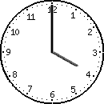 |  | 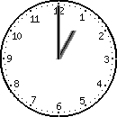 |  | 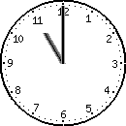
 | 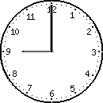 |  | 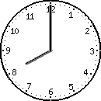 |  | 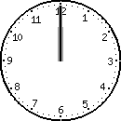

EJERCICIO Nº 8: ¿Qué hora es?
 | 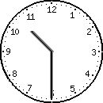 |  | 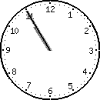 |  | 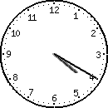
 | 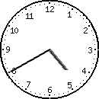 |  | 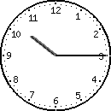 |  | 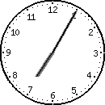
 | 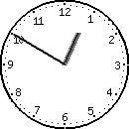 |  | 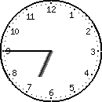 |  | 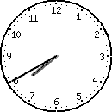
 | 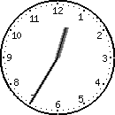 |  | 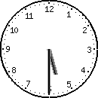 |  | 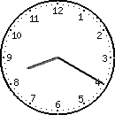

EJERCICIO Nº 9: completa la tabla con las formas verbales correspondientes.
HABLAR | hablo | hablaste | hablaban | hablarás | Hablaríamos
CONDUCIR
VIVIR
PARECERSE
HACER
LLAMAR
VENIR
PONER

